Муниципальное общеобразовательное учреждение средняя общеобразовательная школа № 20 имени Н.З. Бирюкова
г.о. Орехово-Зуево Московская область
ВСЕРОССИЙСКИЙ КОНКУРС «Лидеры современной школы»
Номинация: «Менеджер воспитательного процесса»
Название работы:
«Театрально-хореографически-музейный центр «Алый парус» - социокультурный центр гражданско-патриотического и духовно-нравственного воспитания микрорайона
МОУ СОШ № 20 имени Н.З. Бирюкова».
(Реализация социального проекта «Театрально-хореографически-музейный центр «Алый парус» при МОУ СОШ № 20 имени Н.З. Бирюкова в патриотическом, нравственно-правовом и эстетическом воспитании молодежи».)
Автор: Федулов Сергей Павлович, заместитель директора по УВР, МОУ СОШ № 20 имени Н.З. Бирюкова
142608 Московская область, г.о. Орехово-Зуево, ул. Бирюкова, д. 25.
Тел.: 8496 423-74-10, факс. 8496 423-74-11,
Дом. Адрес: 142608 Московская область, г. Орехово-Зуево, ул. Иванова д. 2 в, кв. 12, мобильный: 89152133156

«Современная школа будет более тесно взаимодействовать с семьей. Система школьного управления станет открытой и понятной для родителей и общества. Участие в работе школьных советов превратится из обузы в увлекательное и почетное занятие. Приходить в образовательные учреждения вместе с детьми станет интересно и взрослым. Школы как центры досуга будут открыты в будние и воскресные дни, при этом школьные праздники, концерты, спектакли, спортивные мероприятия станут привлекательным местом семейного отдыха».
Национальная образовательная инициатива
«НАША НОВАЯ ШКОЛА»
Введение
Муниципальное общеобразовательное учреждение средняя общеобразовательная школа № 20 имени Н.З.Бирюкова расположена в микрорайоне, в котором активное жилищное строительство завершилось 35 лет назад. Поэтому говорить о резком приросте обучающихся в связи с введением новых жилых домов нельзя. В ближайшем окружении (10-15-20 минут пешего хода) находятся 6 общеобразовательных школ – это обуславливает высокий уровень конкуренции в привлечении обучающихся в школу. В то же время школа является второй по наполняемости (после Лицея) в городе. В микрорайоне школы отсутствуют учреждения дополнительного образования детей. Нет спортивных сооружений, детских библиотек, досуговых центров для молодежи.
В МОУ СОШ № 20 дополнительное образование рассматривается как средство реализации прав ребенка на отдых и досуг, доступ к информации, свободное участие в культурной жизни и занятия искусством, физическом развитии, участие в конкурсных программах и развлекательных мероприятиях, соответствующих их возрасту, предусмотренных Международной Конвенцией о правах ребенка, принятой Генеральной Ассамблеей ООН 20 ноября 1989 года.
На современном этапе мы подошли к необходимости создания «Школы — центра социокультурного воспитания микрорайона».

1. Решаемые задачи при реализации проекта.
Выбор данной проблемы и ее актуальность обусловлен еще и некоторыми специфическим особенностями работы школы:
- исторически сложившаяся активность учащихся и успешность работы различных творческих коллективов различной направленности;
- успешность участия обучающихся и педагогов школы в конкурсных программах различного уровня.

Задачи:
- Создать благоприятные условия для развития личности, удовлетворения потребностей обучающихся в самообразовании.
- Привлечь социум к решению проблем школы и укрепить связи с окружающим социумом и родительской общественностью.
- Создать единое воспитательное пространство. Обеспечить интеграцию основного и дополнительного образования.
- Предоставить каждому ребёнку, исходя из его потребностей, интересов и способностей, возможность реализовать себя и проявить свою индивидуальность.
- Эффективно использовать кадровые, культурные, материальные возможности социального окружения школы.
2. Показатели по достижению целей проекта
- доля охвата учащихся внеурочной деятельностью;
- доля учащихся, родителей, выпускников принявших участие в социальной, интеллектуальной, творческой деятельности;
- доля учащихся, родителей, выпускников принявших участие в творческих конкурсах различного уровня;
- доля учащихся, родителей, выпускников вовлеченных в систему коллективных творческих дел;
- доля учащихся, охваченных дополнительным образованием;
- мониторинг эффективности работы классных руководителей по внедрению социально-культурного центра;
- мониторинг эффективности работы педагогов дополнительного образования, руководителей кружков, социальных, интеллектуальных и творческих коллективов профильных отрядов и советов по реализации задач социально-культурного центра;
- уровень оценки эффективности проекта родителями.
Модель проекта «ТХМ центр «Алый парус» – социокультурный
центр воспитания микрорайона школы»
Газета парус

Рабочая бригада

ТЮЗ
Алый парус
Реализация моделей проекта
Музей ТЮЗа
Музей
Родина
Агитбригада Бригантина
Новизной проекта является организация нового способа образовательного общения, эффективности социокультурной деятельности в условиях современной школы и сотрудничестве с центрами дополнительного образования, способствующей успешному развитию социальной и культурной активности обучающихся, соответствие целям и задачам национальной образовательной инициативы «Наша новая школа».
3. Школьный музей (открыты в 1992 г., 30 ноября 2005 г.)
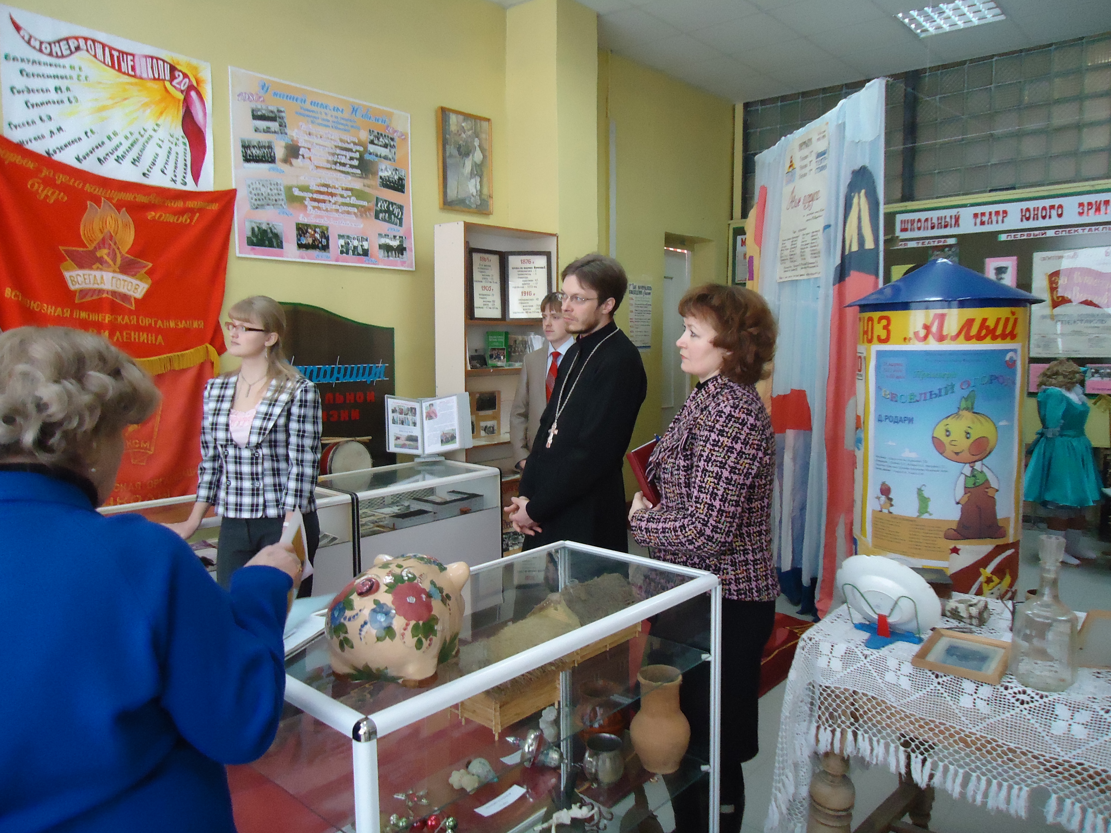
Цель: гражданско-патриотическое воспитание на примерах трудовых, боевых и культурных традиций г.о. Орехово-Зуево.
Задачи:
1. Воспитание бережного отношения к историческому наследию города и школы.
2. Углубление поисковой деятельности.
3. Обучение основам музейного дела.
4. Привлечение интереса социума к истории микрорайона школы, традициям школы.
Участники: обучающиеся, родители, жители микрорайона, совет ветеранов.
Формы работы: занятия кружка «Юный музейщик», экскурсии: в городской краеведческий музей и выставочный зал, в школьный историко-краеведческий музей «Родина», в музей школьного ТЮЗа «Алый парус», участие в муниципальном конкурсе школьных музеев, участие в муниципальной конференции «Отечество».
Результативность
Диплом регионального конкурса школьных музеев «Хроника ярких событий» 2007
4. Школьный Театр Юного Зрителя «Алый парус» (с 03 декабря 1988 г.)
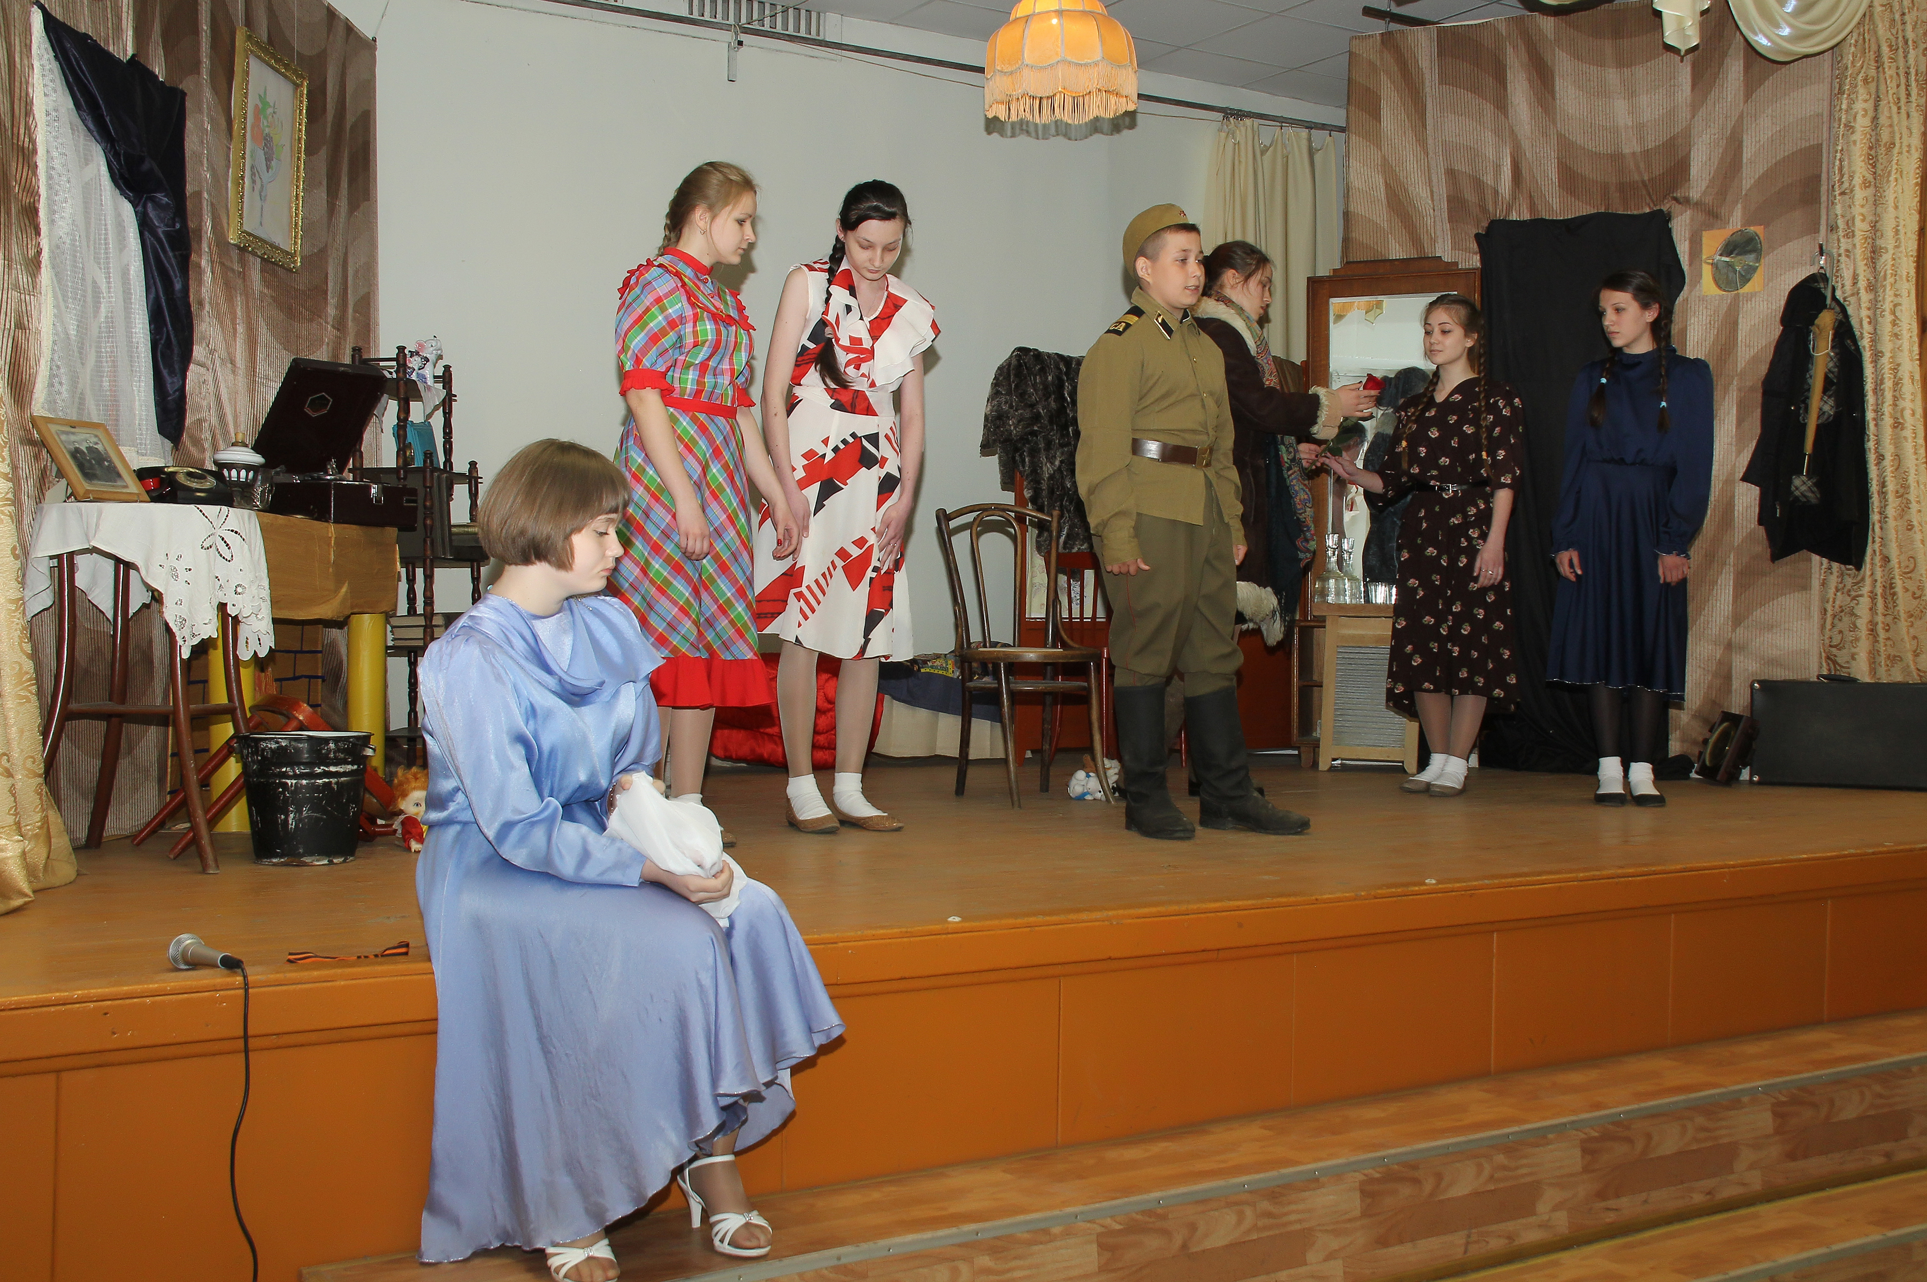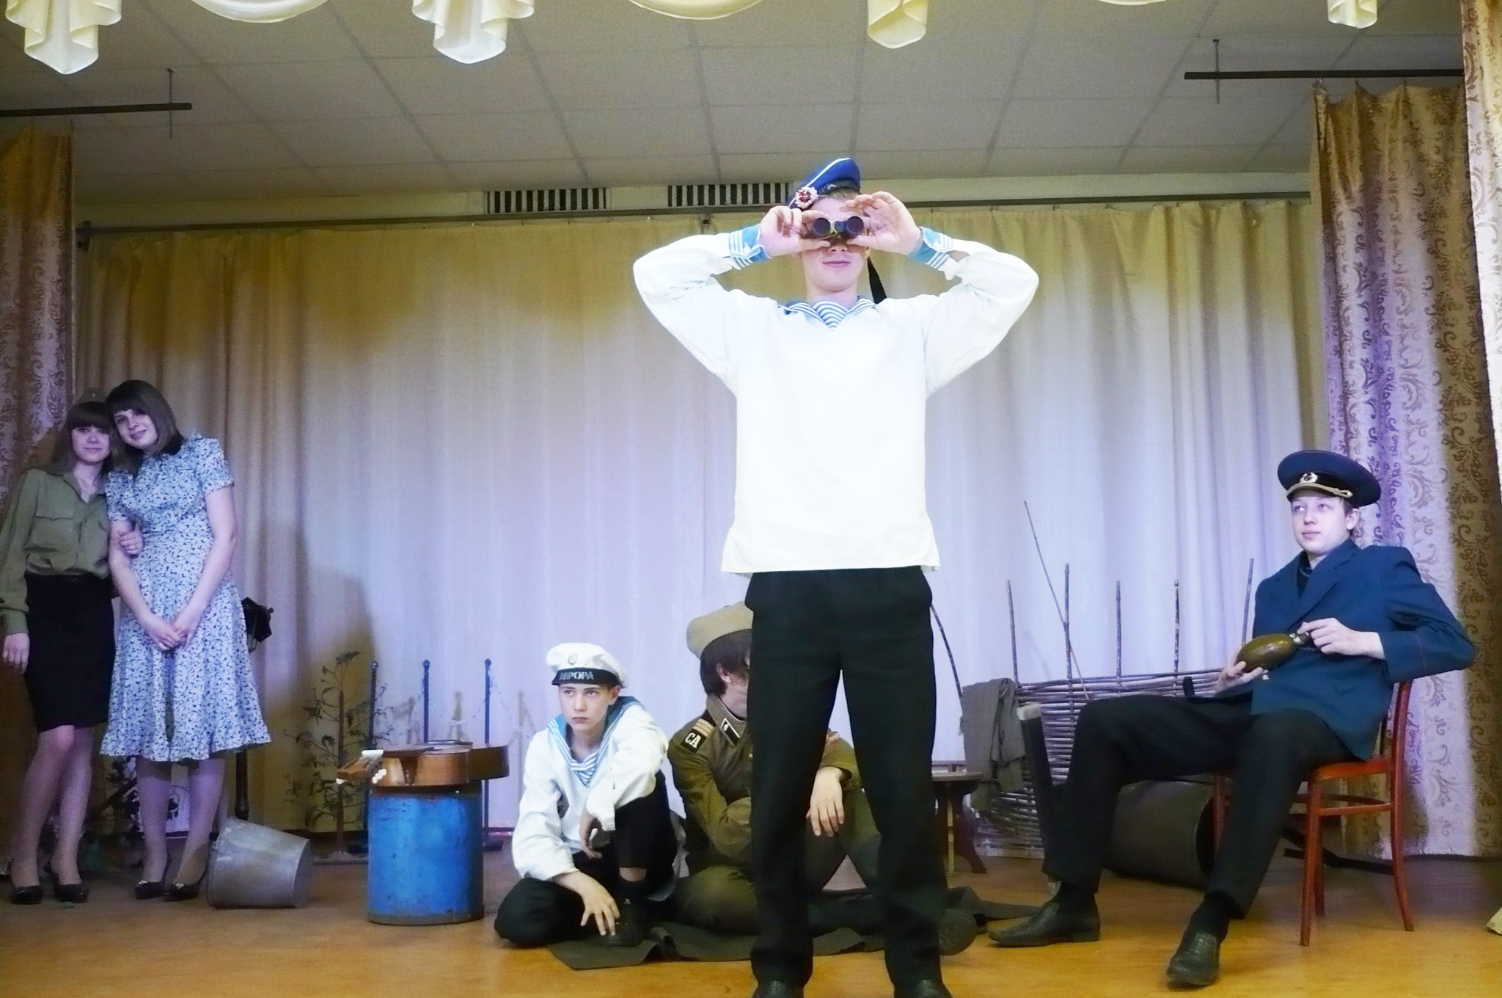
«Со слезами на глазах..» «Легендарный Севастополь»
(О блокаде Ленинграда)
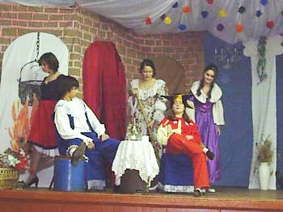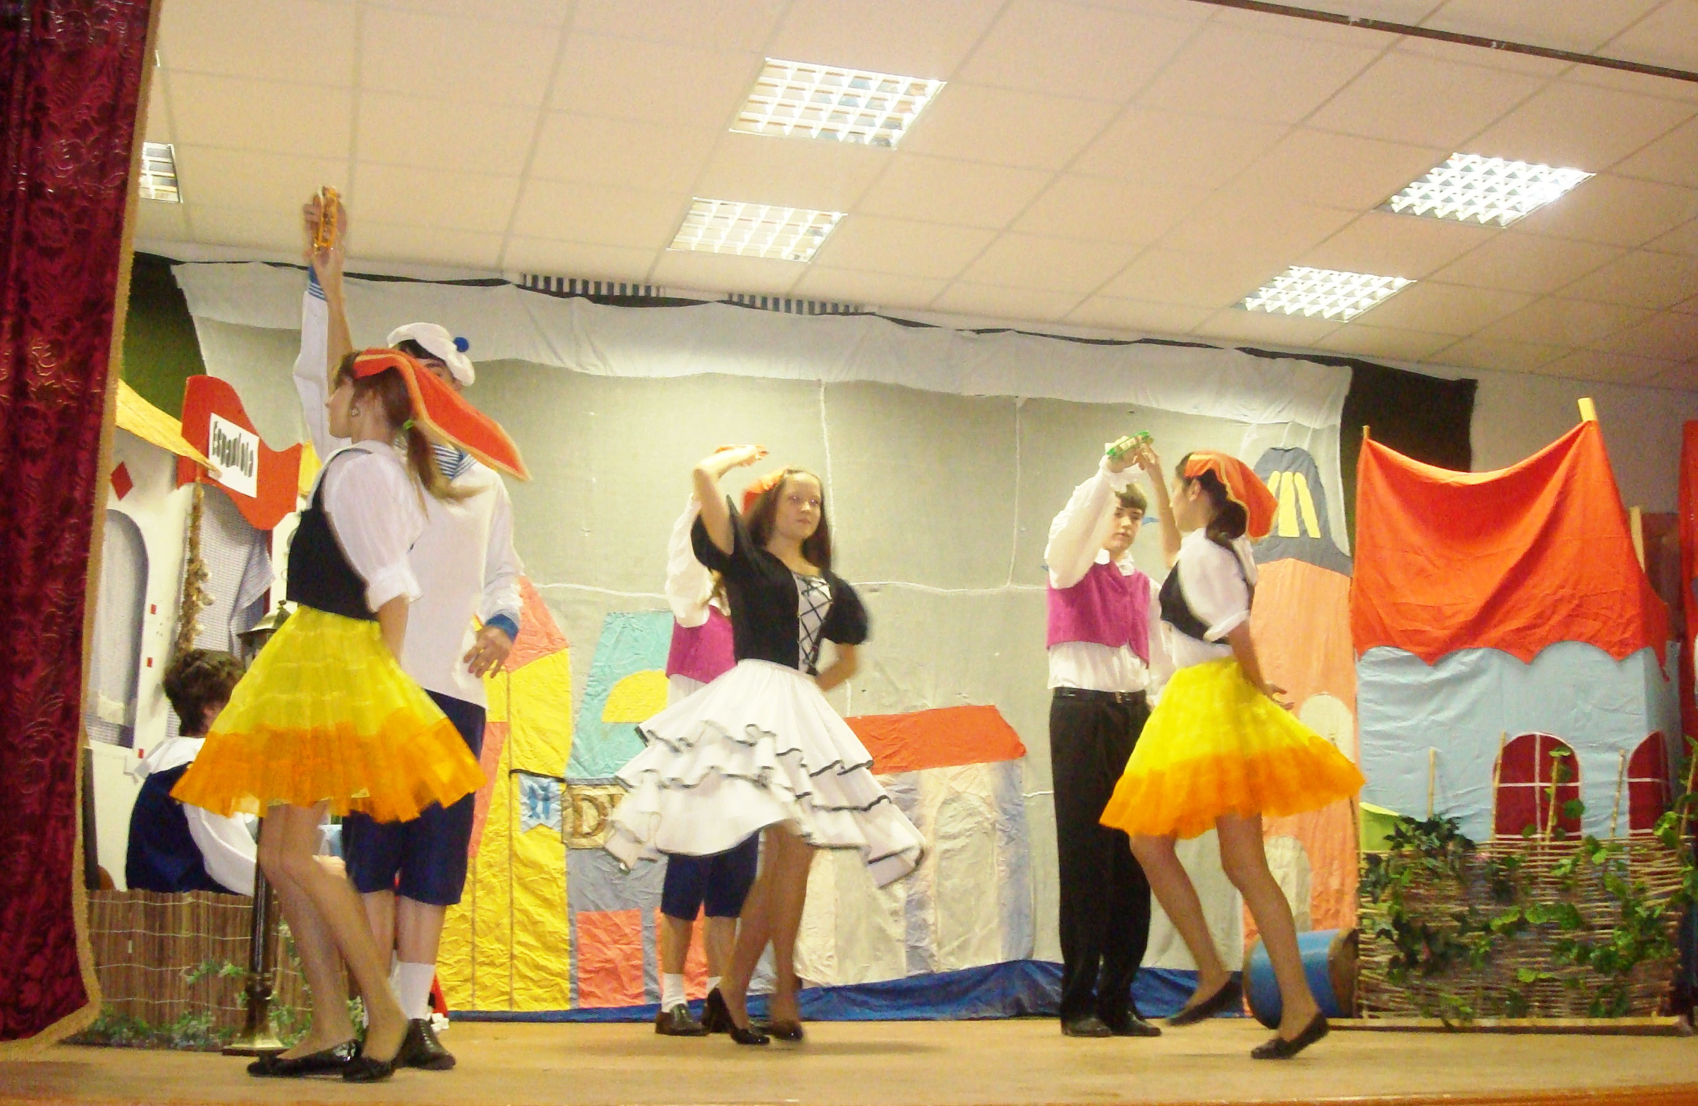
«Двенадцатая ночь» В. Шекспир «Алые паруса» А. Грин (оперетта)
Цель: воспитание чувства прекрасного, знакомство с мировой культурой.
Задачи:
1. Развитие театральных традиций школы.
2. Привлечение учащихся к работе в театральных коллективах.
3. Воспитание культуры учащихся, родительской общественности при просмотре и обсуждении театральных постановок.
Участники: учащиеся, педагоги, родители, жители микрорайона, Собор Рождества Пресвятой Богородицы, городская школа искусств им. Я. Флиера.
Формы работы: занятия кружков, показ спектаклей, презентации, семинар.
Результативность.
Диплом Фестиваля «Юные таланты Московии», 1996
Лауреаты Международного Давыдовского Театрального Фестиваля, 2013, 2014
5. Агитбригада «Бригантина» (с 2006 г.)
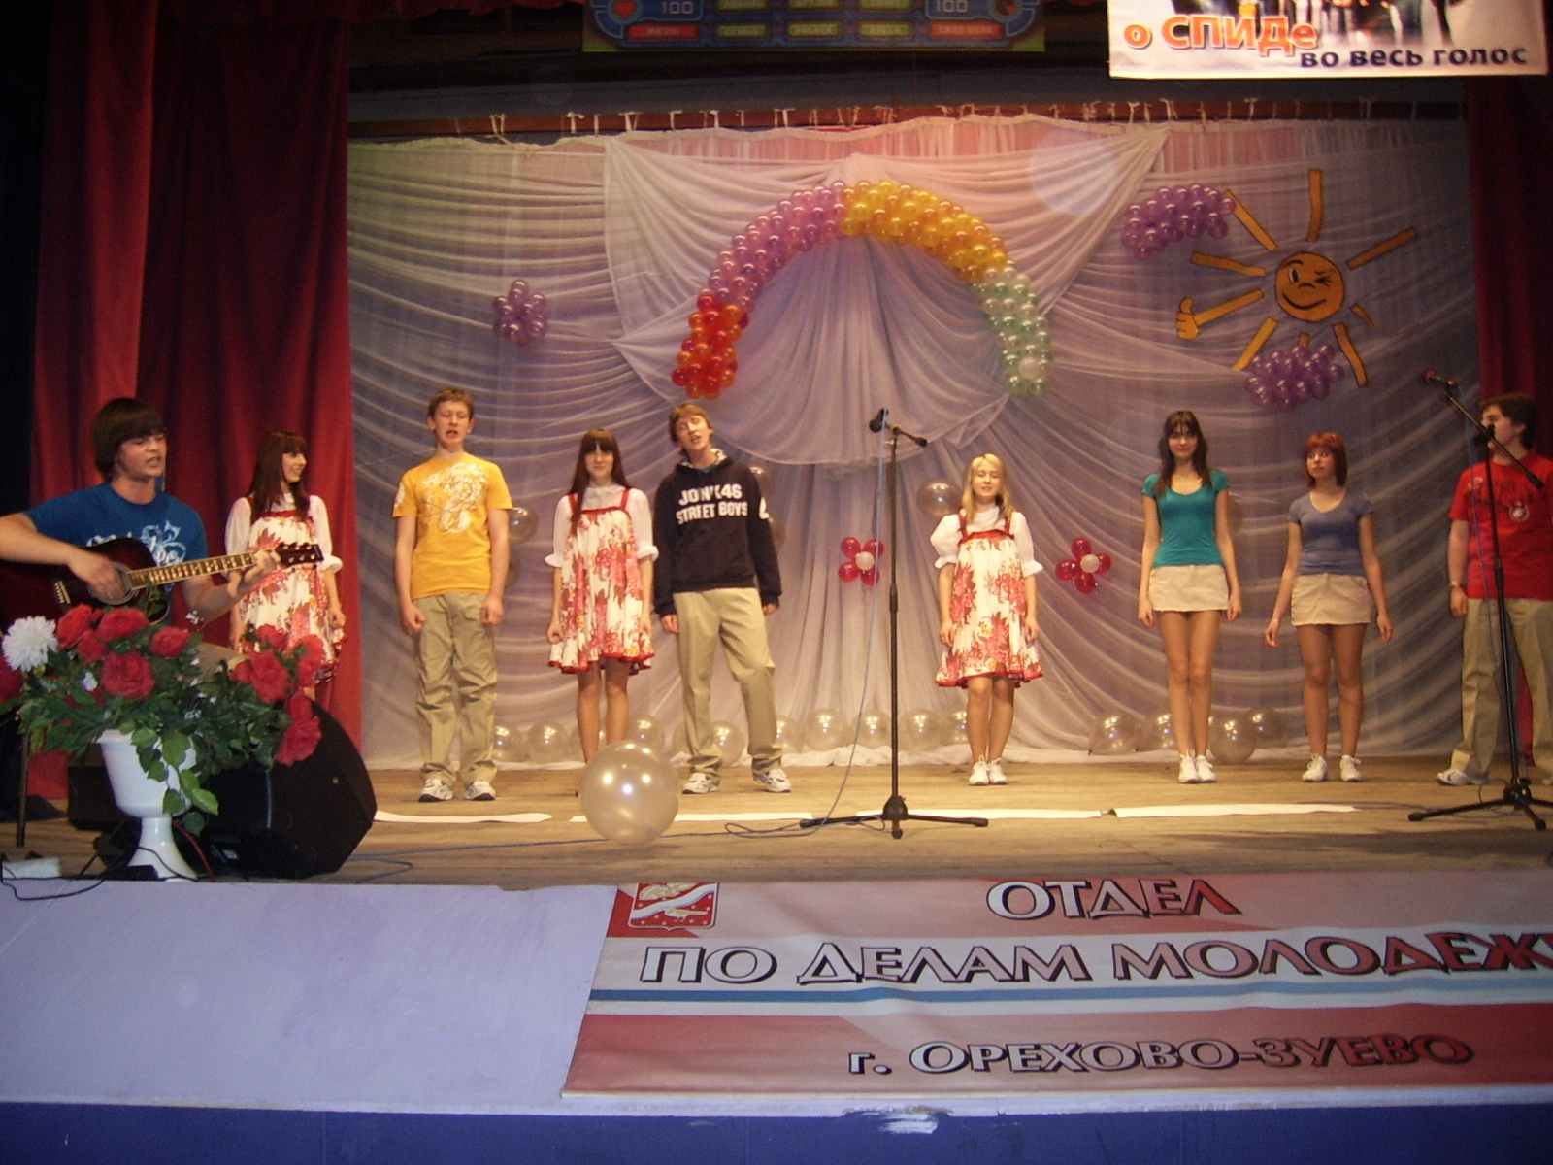
Цель: гражданско-патриотическое воспитание
Задачи:
- Развитие гражданской активности.
- Воспитание чувства любви к Родине, заботе о её процветании.
Участники: учащиеся, педагоги, родители, жители микрорайона, учащиеся школ города.
6. Ансамбль народного танца «Вензеля» ( с 1985 г.)
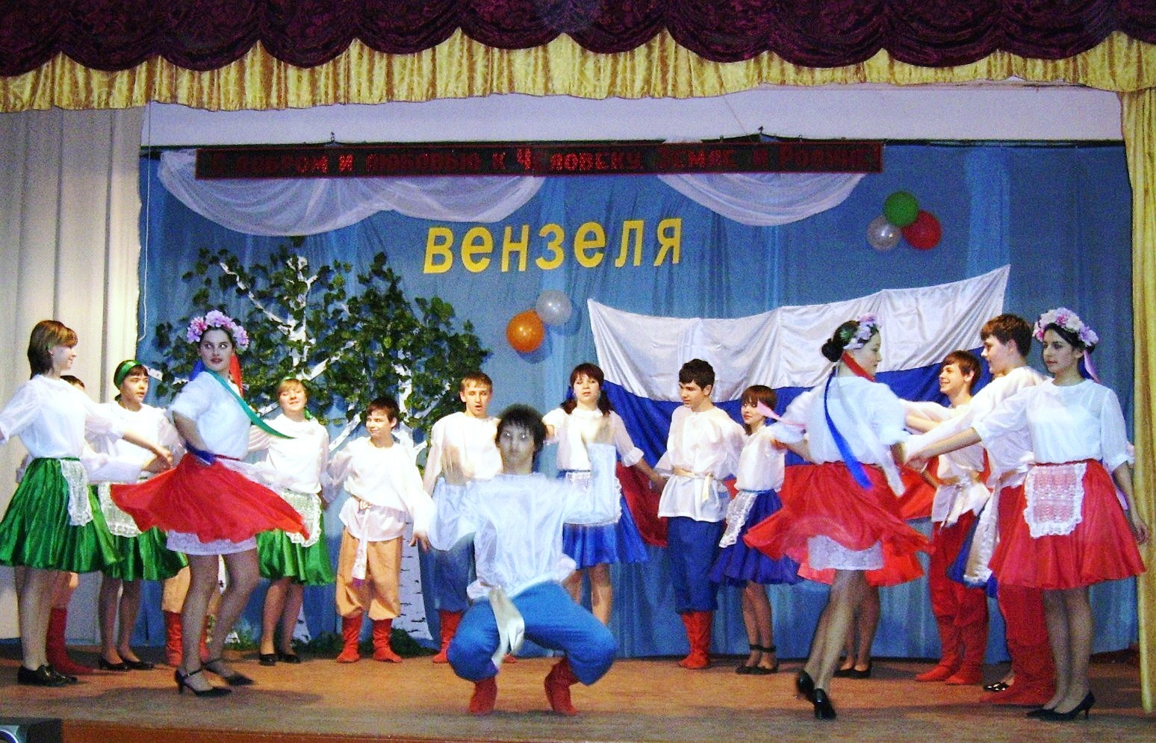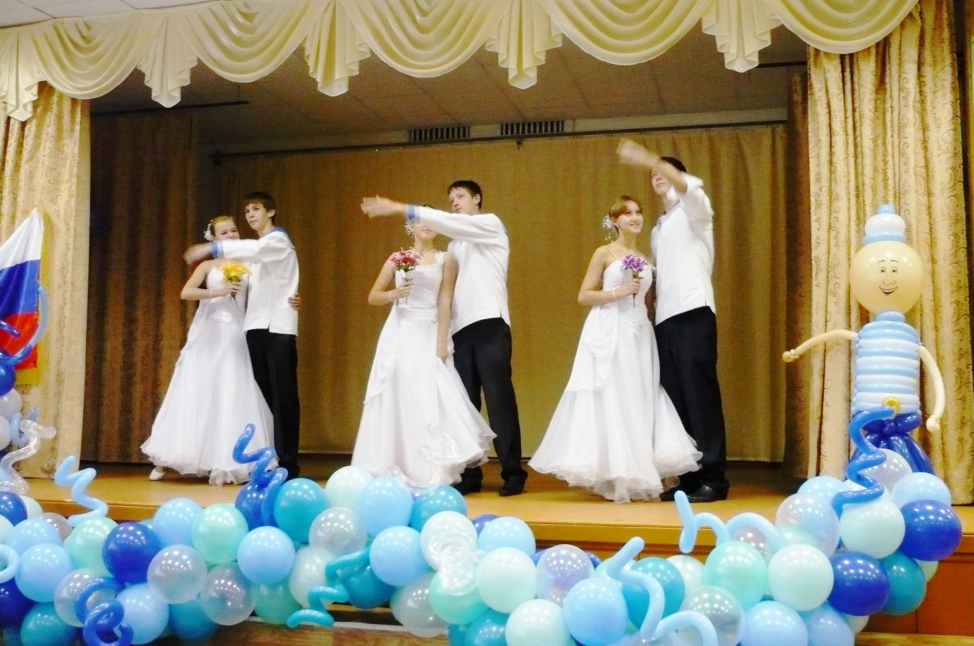
Славянский венок Севастопольский вальс
Цель: нравственно-эстетическое воспитание, изучение культуры народов мира.
Задачи:
- Изучение танцевальной культуры народов мира.
- Популяризация танцевальной культуры.
- Физическое развитие учащихся.
Участники: учащиеся, педагоги, родители
7. Газета «Парус» (с 2013 г.)
Цель: развитие творческой активности, социализация
Задачи:
- Информативность деятельности ТХМ центра «Алый парус».
- Популяризация результатов работы центра.
- Информационно-коммуникативная деятельность участников проекта
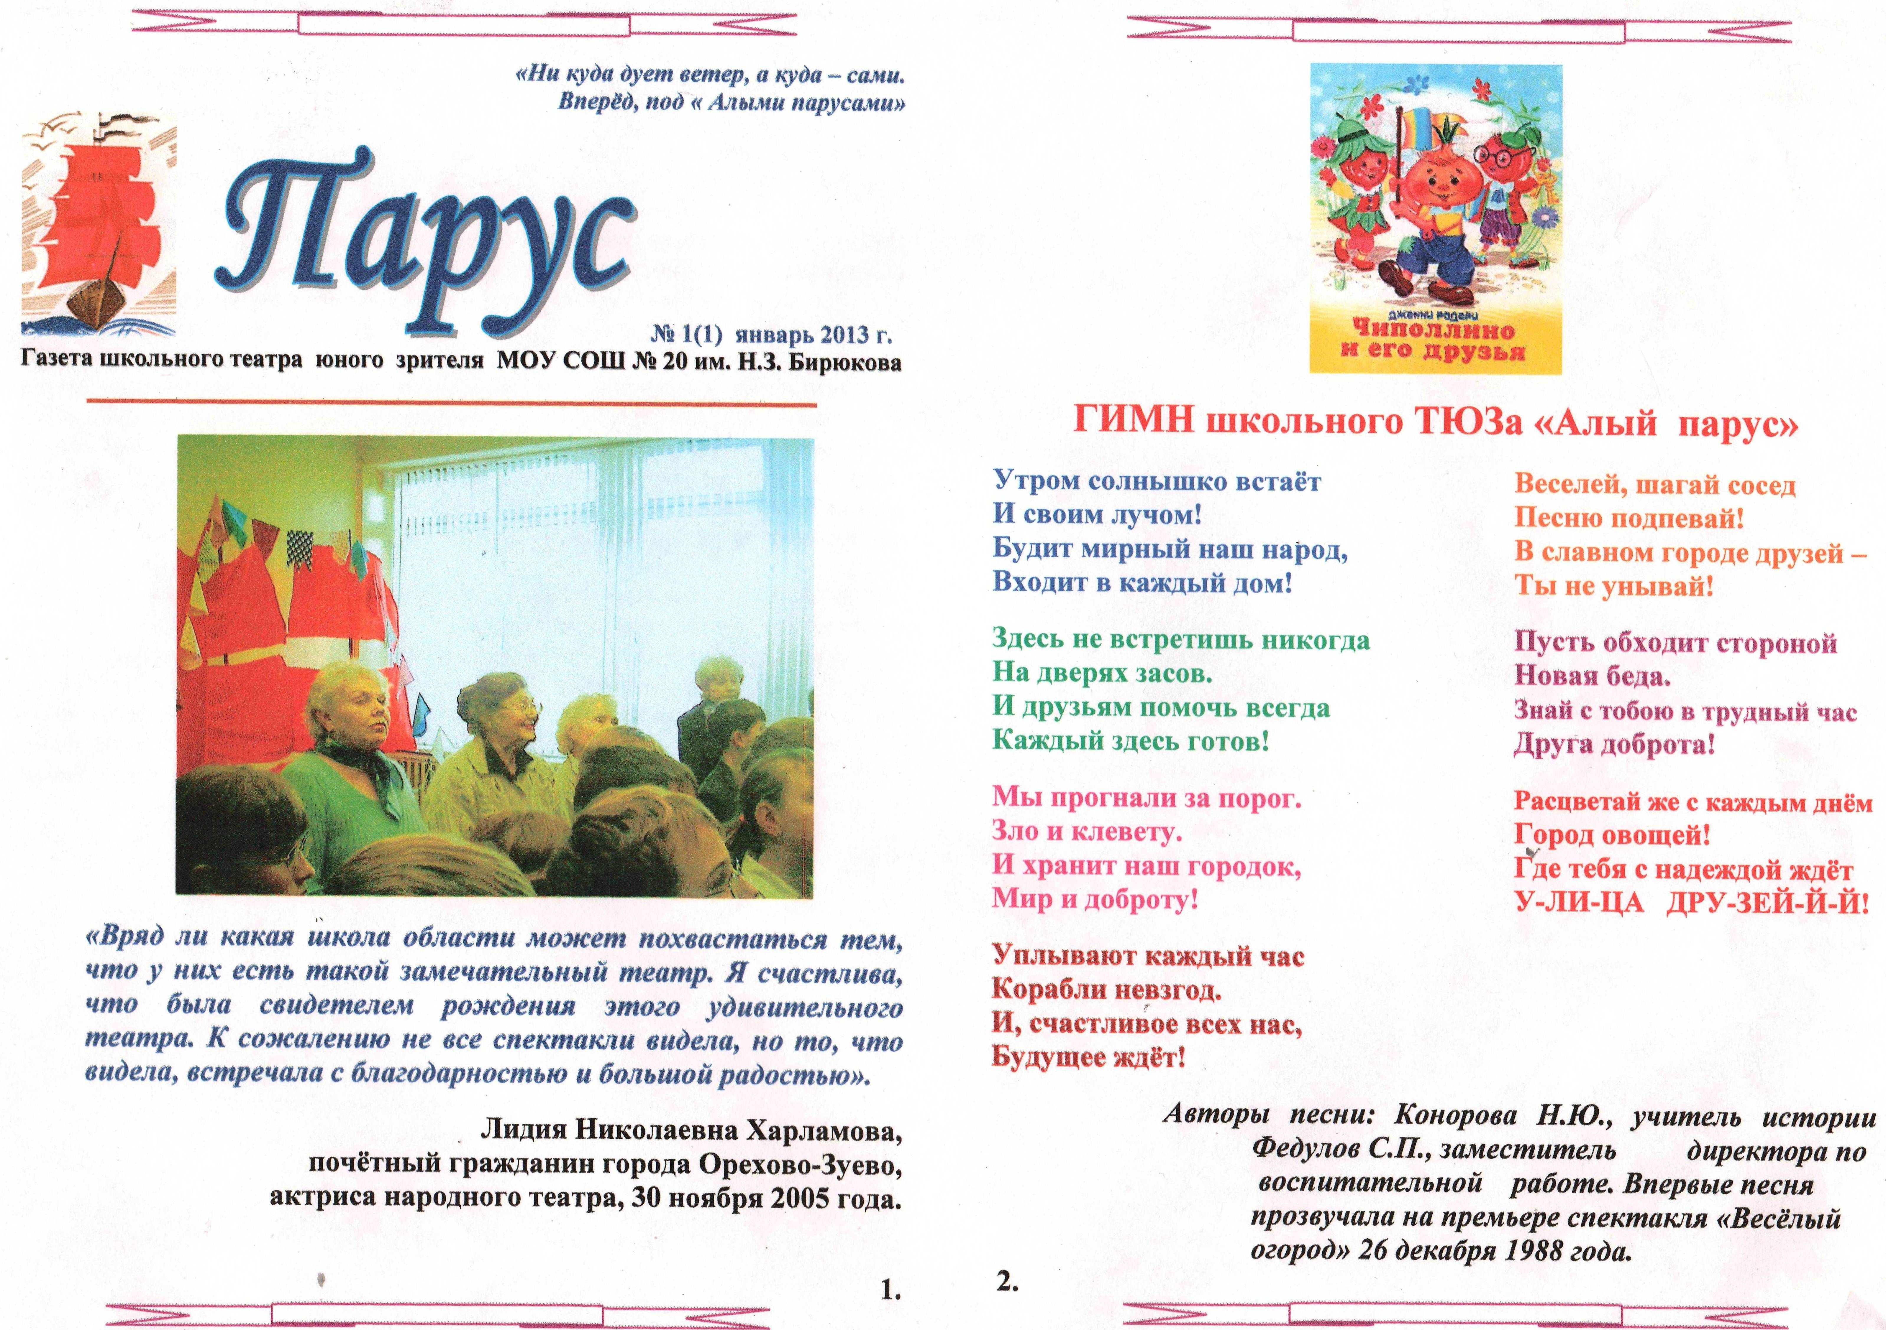

- Результаты деятельности ТХМ центра «Алый парус»
по направлениям проекта (2014-2015 учебный год)
Школьный музей
Тематика экскурсий:
Количество проведенных экскурсий и контингент:
Тема экскурсии | 1-4 классы | 5-8 классы | 9-11 классы | Социуму
«Морозовы в истории Орехово-Зуево» |  |  | 3/85 | 2/200
«Писатель-земляк Н.З. Бирюков» |  | 4/104 |  | 4/350
«Мои земляки в Великой Отечественной войне» |  | 4/102 |  | 3/250
«Из истории быта России» | 5/130 уч-ся |  |  | 1/80
«История школьного ТЮЗа» | 5/135 уч-ся |  | 3/73 | 3/250
«Веселый огород» - спектакль легенда» | 5/131 уч-ся |  |  | 4/350
«Театральная афиша, реквизит, костюм» |  | 3/85 |  | 2/200
Школьный ТЮЗ «Алый парус»
Количество проведенных мероприятий и участников
Тематика спектаклей и мероприятий | 1-4 классы | 5-8 классы | 9-11 классы | Социуму
 | Количество показов/количество зрителей/ классы
Маленькие сценки на большой переменке |  | 4/ 384 |  | 1/ 100
Снежная королева | 7/ 396 | 1/ 85 |  | 3/ 250
Здравствуй, вальс! |  |  | 1/ 158
Алые паруса |  | 4/ 384 | 1/ 158 | 1/ 100
Легендарный Севастополь |  |  | 1/ 97
Шхуна «Девчата» |  | 4/270 | 2/142 | 1/120
Капустник «25 лет под Алыми парусами» | 1/200
Со слезами на глазах... (О блокаде Ленинграда) | 6/520 | 4/ 384 | 2/142 | 1/ 100
Заключение.
На основании проведенного анализа практической экспериментальной работы решены все поставленные задачи и получены следующие результаты:
1. Созданы и прошли государственную регистрацию два школьных музея – «Историко-краеведческий «Родина» и музей школьного ТЮЗа «Алый парус».
2. Работает школьный ТЮЗ «Алый парус».
3. Составной частью ТЮЗа стали: а) Агитбригада «Бригантина»; б) Ансамбль народного танца «Вензеля»; в) Газета «Парус», г) Трудовая бригада.
Реализация проекта позволила МОУ СОШ № 20 имени Н.З. Бирюкова стать центром гражданско-патриотического, духовно нравственного и спортивно-оздоровительного воспитания микрорайона, повысить активность родительской общественности и социума в целом в развитии и укреплении традиций школы и микрорайона.
Литература:
1. Конвенция ООН о правах ребенка.//Вестник образования, 1991, №10.
2. Концепция модернизации российского образования на период до 2010 года. М., 2002.
4. Амонашвили Ш. А. Личностно-гуманная основа педагогического процесса.- М., 1990.
5. Байбородова Л. В. Взаимодействие педагогов и учащихся в школьном коллективе.- Ярославль, 2001.
6. Байбородова Л.В. Взаимодействие школы и семьи. Ярославль: Академия развития, 2003.
7. Богданова Т.Г., Диагностика познавательной деятельности ребенка, М., 1994
8. Воспитание и развитие личности в социуме: комплексно-целевая программа. - Нижний Новгород: Педагогические технологии; Арабеск, 2000.
9. Демакова И. Д. Воспитательная деятельность педагога как фактор гуманизации пространства детство: вопросы теории. М., 2000.
10. Воспитание детей в школе: Новые подходы и новые технологии/Под ред. Н. Е. Щурковой.-М., 1998.
11. Степанов Е. Н. Моделирование воспитательной системы образовательного учреждения. Псков, 1998.
12. Щуркова Н. Е. Воспитание: новый взгляд с позиций культуры. М., 1997.

